ጎመን ላይ ተቀምጫለሁ

ጓደኞች ሲኖሩን አስደሳች ነው፣ አስደሳች እና ጥሩ ነው።
ሁሉም ሰው የራሱን ጨዋታ በሚጫወትበት ጊዜ ጎን ለጎን መጫወት አስደሳች ነው፣
ይህ ከጓደኞች ጋር ለመገናኘት የመጀመሪያው እርምጃ ነው።
ወደፊት ጓደኛ የመሆን ችሎታ ያድጋል፦
እርስ በእርስ አብሮ ለመጫወት፣ ማጋራት።

... ወንድሞች በኅብረት ቢቀመጡ እነሆ መልካም ነው እነሆም ያማረ ነው!
[መዝሙረ ዳዊት 133:1]
አጠገቤ ማን ሊቀመጥ ይፈልጋል?
እኔ! አብረን እንቀመጥ እና አብረን እንዘምር ምክንያቱም ጓደኛሞች ነን!

ታዳጊዎች ጓደኛ መሆን የሚጀምሩት ከሌላ ሰው ጋር የጋራ ፍላጎት ሲጋሩ ነው፦ ጨዋታ፣ መዝሙር፣ ወይም ጎመን ላይ አብረው ሲቀመጡ…
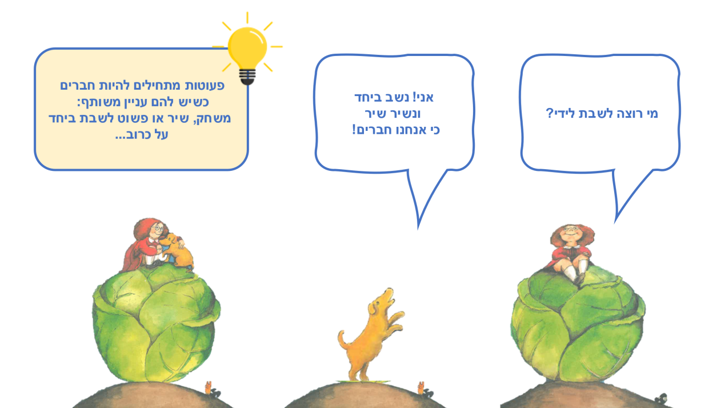

Копию этих страниц на русском языке можно найти в русской части нашего сайта www.splk.org.il

አብሮ ማንበብ - አብሮ መለማመድ

ማንበብ እና ማቀፍ
ታሪክን እያነበቡ ሳለ አዲስ እንስሳ ቡድኑን በተቀላቀለ ቁጥር ማቀፍ ይችላሉ። የመተቃቀፍ ጨዋታውንም መጫወት ትችላላችሁ፡ እርስ በርሳችሁ ተራራቁ፡ “ሶስት፣ አራት” ቆጥራችሁ ከዚያ አንዳችሁ ወደ አንዳችሁ ሩጡና ተቃቀፉ!

የተጨናነቀ ነው ግን ያ ምንም አይደለም!
የተቀሩትን ቤተሰቦች ከእርስዎ ጋር ሶፋ ላይ፣ ምንጣፍ ላይ ወይም ፍራሽ ላይ አብረው እንዲቀመጡ ይጋብዙ። እንዲሁም አሻንጉሊቶችን ወይም የቤት እንስሳትን ማካተት ይችላሉ። አብራችሁ ተቀራርባችሁ ተቀመጡ፣ ከዚያ ራቅ ብላችሁ፣ እናም ያረጋግጡ፦ መቀራረቡ ምን ያህል አስደሳች ነው?

ምን አይነት ድምጽ ነው የምፈጥረው?
ውሻ እንዴት ብሎ ይጮኻል? ድመት እንዴት ብላ ትጮኻለች? እና ላም እንዴት ብላ ትጮኻለች?– ታዳጊዎች በታሪኩ ውስጥ ካሉ እንስሳት ጋር መቀላቀል ይችላሉ።
ሌላ እንስሳ ወደ ውስጥ ማምጣት ይፈልጋሉ? እና ያ እንስሳ ምን ድምጽ ያሰማል?

ስለ ጎመን ዘምሩ
“ጎመን ላይ ተቀምጫለሁ (I sat on a cabbage)” የምትዘምሩት፣ እንቅስቃሴ የሚጨምሩበት፣ የሚዳንሱበት እና የምታጨበጭቡበት መዝሙር ነው።
ኮዱን ሲቃኙ ዘፈኑ ይሰቀላል፡-

QR - ጎመን ላይ ተቀምጫለሁ - ኮዱን ይቃኙ እና አብረው ዘምሩ!
Pinterest - እደ-ጥበቦች፣ መዝሙሮች እና እንቅስቃሴዎች በ "ጎመን ላይ ተቀምጫለሁ (I Sat On a Cabbage)" መጽሐፍ ገጽ ላይ በ Sifriyat Pijama Pinterest ድረ ገጽ ውስጥ።

